-Contexte
On souhaite commander le fonctionnement d'un moteur à courant continu à l'aide d'un micro-contrôleur.
Plusieurs contraintes se présentent :
- Les moteurs fonctionnent avec une tension généralement supérieure à celle du micro-contrôleur.
- Le courant demandé par le moteur est important, il est par ailleurs source de parasitage, et donc susceptible d'endommager le micro-contrôleur
- Il serait intéressant de pouvoir varier la vitesse de ce moteur, même d'inverser son sens de rotation

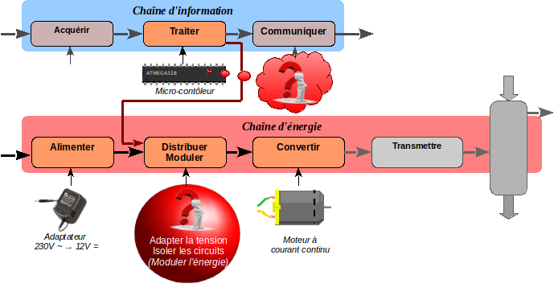

PHASE DE PRÉPARATION (individuel)

Étude générale du transistor et application
- Consulter la page Wikipedia concernant les transistors. Préciser les principales utilisations de ce composant. Définir parmi elles l'utilisation qui en est faite dans notre application.
Un transistor est un dispositif semi-conducteur à trois électrodes actives, qui permet de contrôler un courant ou une tension sur l'électrode de sortie grâce à une électrode d'entrée.
Nous allons utiliser : Les technologies FET et CMOS sont principalement utilisées en électronique numérique (réalisation d'opérations logiques). Ils peuvent être utilisés pour faire des blocs analogiques dans des circuits numériques (régulateur de tension par exemple). Ils sont aussi utilisés pour faire des commandes de puissance (moteurs) et pour l'électronique haute tension (automobile). Leurs caractéristiques s'apparentent plus à celles des tubes électroniques. Ils offrent une meilleure linéarité dans le cadre d'amplificateurs Hi-Fi, donc moins de distorsion.
- Citer les 2 principales familles de transistors
Les technologies FET et CMOS
- Nous nous concentrerons sur un transistor bipolaire, de type NPN, que nous allons utiliser pour notre application. Donner son symbole en précisant le nom de ses 3 bornes
Le transistor bipolaire a 3 bornes : B : Base - C : Collecteur - E : Émetteur : 
- Selon le contexte proposé au dessus, et après lecture de ce document, définir la zone de fonctionnement du transistor la plus adaptée à notre application.
Un transistor peut augmenter le courant, cela nous permettra donc de contrôler le moteur qui fonctionne avec une tension généralement plus importante que le micro-contrôleur.
Soit le schéma de principe ci-contre :  - le générateur de droite délivre une tension « V2 » de 12V  - le générateur de gauche, correspondant à une pin de sortie d'un arduino, délivre une tension « V1 » comprise entre 0V et 5V, selon l'état de la sortie (HIGH ou LOW) et le courant demandé  - Le futur moteur est simulé par la résistance « R2 »  - Le transistor (référence 2N2222) est un bipolaire, NPN dont voici la documentation. Il sera utilisé en mode saturé, et on prendra pour valeur de gain : Hfe = 100 | 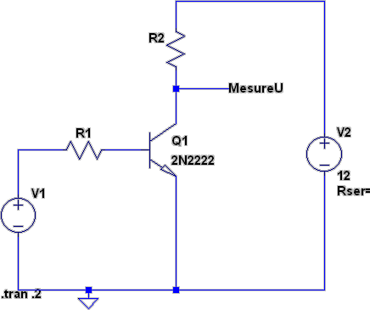
- Dessiner sur le circuit :
- Les courants Ib (appliqué à la base du transistor) et Ic (appliqué au collecteur du transistor)
- Les tensions V1, VR1, Vbe (entre la base et l'émetteur du transistor)
- Les tensions V2, VR2, Vce (entre le collecteur et l'émetteur du transistor)
- Déterminer, à la lecture de la documentation du transistor, la valeur de la tension « Vce » pour un courant Ic = 500mA
Pour Vce(sat) et Ic=500mA on a Vce=1,6V
- Établir la loi des tensions pour « V2 », « VR2 » et « Vce », puis déterminer «VR2»
V2-Vce-VR2=0 donc VR2=V2-Vce=12-1,6=10,4V
- En déduire la valeur de la résistance R2 pour obtenir un courant de 500mA dans le circuit
R=U/I donc R2=10,4/0,5=20,8Ω
- Déterminer la valeur du courant «Ib» permettant de s'assurer que le transistor sera en mode saturé (prendre 30 % de marge en excédent)
Ic=500mA i on a une valeur de gain de 100 entre Ic et et Ib donc Ib=Ic/100=500/100=5mA
- Établir la loi des tensions pour « V1 », « VR1 » et « Vbe », puis déterminer «VR1»
Vbe(sat)=2,6V
V1-VR1-Vbe=0 donc VR1=V1-Vbe=5-2,6=2,4V pour l’état de la sortie HIGH.
- Considérant la tension « Vbe » dans notre mode de fonctionnement égale à 1,3V, déterminer la valeur de la résistance R1 permettant d'obtenir le courant de saturation «Ib» déterminé question 8.
VR1=V1=Vbe=5-1,3=3,7V
R1=3,7/0,005=740Ω
Nous allons maintenant vérifier avec LTSpice que le courant appliqué sur la base du transistor permet la commande de ce dernier. Ouvrir le fichier joint avec le TP : « Npn.asc »
- Par un clic droit sur la source V1, placer celle ci à la valeur 0V. Simuler puis relever la tension sur le collecteur de Q1. En déduire le mode de fonctionnement du transistor (bloqué/saturé/fct linéaire) et l'état du moteur (arrêté, vitesse max, autre)
Dans ce cas là on peut dire que l’interrupteur est ouvert (transistor bloqué) et qu’il n’y a donc pas de courant qui passe, le moteur est arrête.
- Monter la tension de V1 progressivement jusqu'à 5V (1V à chaque fois), et noter pour chaque valeur la tension sur le collecteur de Q1 et l'état du moteur. Repérer notamment la valeur à partir de laquelle le transistor fonctionne en saturé
Pour V1=1V on a 10,8V
Pour V1=2V on a 7,4V
Pour V1=3V on a 4,5V
Pour V1=4V on a 2V
pour V1=5V on a 259mV ← valeur saturé
- Mesurer la tension au niveau de la base du transistor, et vérifier que dans les cas de la question 13 à aucun moment cette tension ne dépasse 5V. Expliquer pourquoi il est important de vérifier que cette tension ne dépasse pas 5V
Pour V1=1V on a 720mV
Pour V1=2V on a 767mV
Pour V1=3V on a 790mV
Pour V1=4V on a 806mV
pour V1=5V on a 818mV
Il est important que cette tension ne dépasse pas 5V pour ne pas détériorer l’Arduino.

La fonction « PWM » des micro-contôleurs
- À la lecture de document, décrire ce qu'est la fonction « PWM » : donner la signification de ce terme et expliquer ce que cette fonction apporte (comparer avec la commande « digitalWrite » que nous connaissons bien).
La fonction PWM permet d’obtenir des résultats analogiques avec des données numériques. Ceci nous permet de faire varier une valeur moyenne discrète, 0 ou 1.
- Expliquer en quoi cette fonction est intéressante dans notre application : ce qu'elle va apporter.
Ceci va nous permettre de réguler la vitesse du moteur.
- Après une recherche documentaire, expliquer comment il est possible d'utiliser cette fonction « PWM » sur les Arduino. Citer notamment quelles « pins » possèdent cette fonction en fonction du modèle d'Arduino, les commandes (fonctions C/C++) évoquées et comment on les utilise.
Il faut utiliser la fonction analogWrite() → dans une échelle de 0 à 250, analogWrite(255) pour (par ex) le moteur toujours allumé, donc à son rendement maximal. analogWrite(277) pour le moteur allumé 1/2 donc à son rendement et vitesse moyenne.
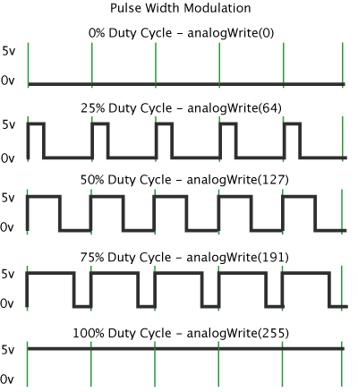
Sur les Arduino ATmega328 UNO et UNO R3 les pins qui possèdent la fonction PWM sont les suivantes : 11, 10, 9, 6, 5 et 3.

Rôle fonctionnel de l'association Transistor + pin PWM d'un Arduino
- Sur la chaîne Information/énergie proposée ci-dessus, expliquer en quoi les fonctions sont nécessaires à l'application, et l'élément (transistor, sortie PWM) permettant de les réaliser

Adapter la tension :
Éviter que 12V rentrent dans l’Arduino pour ne pas l’endommager - PWM

Isoler les circuits :
Isoler les circuits pour éviter que 12V arrivent à l’Arduino - Transistor

Moduler l'énergie
Pouvoir moduler la tension - PWM

Étude approfondie
Soit le schéma suivant :
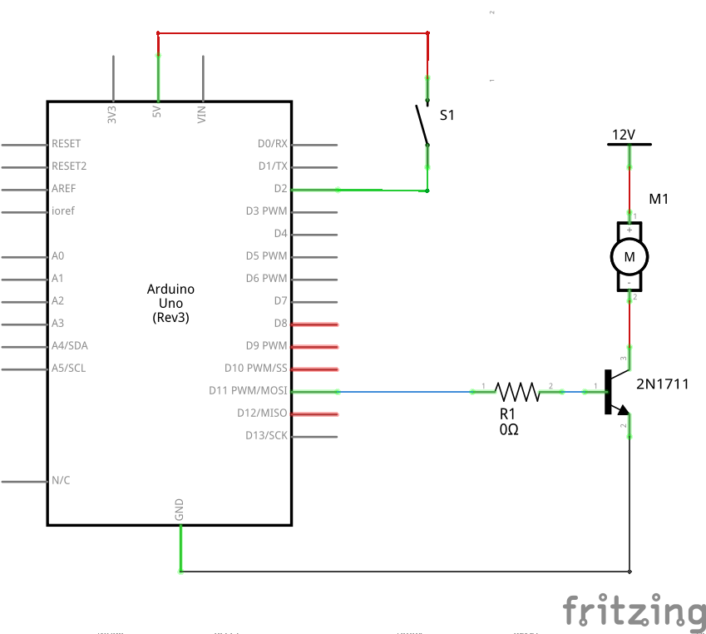
- Expliquer pourquoi l'interrupteur S1 ne fonctionnera pas dans l'état du schéma. Ajouter l'élément manquant en expliquant son utilité
Il manque une résistance pour que l’interrupteur S1 fonctionne correctement, il faut lui donner un repère.
- Déduire de l'étude précédente la valeur de la résistance R1 permettant d'assurer le bon fonctionnement du montage
R1=740Ω
- Sous quelle tension le moteur est il alimenté lorsque la pin n°11 de l'arduino est une sortie à l'état bas (OUTPUT LOW) ? Justifier
Si l’état de la sortie est OUTPUT LOW, le moteur sera sous une tension 0V
- Sous quelle tension le moteur est il alimenté lorsque la pin n°11 de l'arduino est une sortie à l'état haut (OUTPUT HIGH) ? Justifier
Si l’état de la sortie est OUTPUT HIGH, le moteur sera sous une tension 12V

PRÉPARATION DU PROTOTYPE (individuel)
Recommandations :
- Commencer par réaliser le schéma en vous inspirant du schéma proposé dans la première partie (attention d'ajouter les parties manquantes!).
- Vous avez besoin d'ajouter les composants suivants, accessibles par le panneau de droite de l'application (qui permet les recherches) :
    - Arduino uno
    - Transistor NPN
    - Résistances
    - Switch
    - Moteur
    - L'alimentation 12V sera accessible via la pin « Vin » de l'arduino
- Une fois le schéma validé par le professeur, passer à l'onglet « Breadboard » pour placer composants et fils correctement sur la platine d'essai

PRÉPARATION DU PROGRAMME ARDUINO (individuel)
Le prototype réalisé doit permettre le fonctionnement du moteur à vitesse variable :
- ⅓ de la vitesse maximale du moteur à la 1° pression sur le switch S1
- ⅔ de la vitesse maximale du moteur à la 2° pression sur le switch S1
- vitesse maximale du moteur à la 3° pression sur le switch S1
- Arrêt du moteur à la 4° pression sur le switch S1
Recommandations :
- Réaliser correctement la configuration des pins utilisées, créer des liens nominaux via l'instruction #define
- Déterminer les valeurs à donner en argument à la fonction analogWrite() , afin d'obtenir les vitesses souhaitées
- Inspirez vous du morceau de programme proposé lors de la dernière évaluation, afin de ne prendre en compte que les changements d'états du switch S1

ACTIVITÉ (Groupe de 2) : Mise en œuvre
Réaliser le prototype selon le schéma fritzing établi, puis transférer le programme. Tester et débugger le cas échéant

